

|  |  |  |  |
| --- | --- | --- | --- |
| 活動名稱 | 110學年度第一學期學生輔導工作推行委員會期末會議 | | |
| 活動日期 | 111年1月14日(五) | 活動地點 | 校長室 |
| 活動人員 | 學生輔導工作推行委員 | 參加人數 | 17人 |
| 活動成效 | 本學期實施計畫活動工作重點檢討 | | |
| 活動照片 | | | |

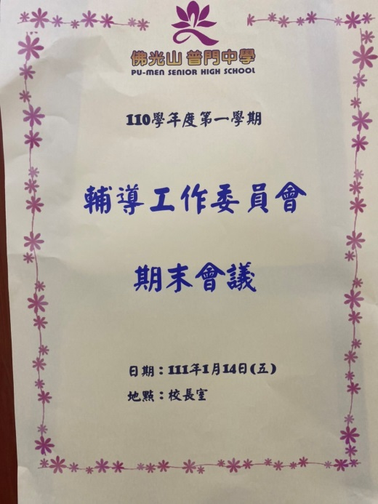**佛光山學校財團法人高雄市普門高級中學**

**110學年度第一學期學生輔導工作期末委員會議成果照片**

|  |
| --- |
| **D:\1080501輔導室\輔導-活動照片\110學年度\1110114學生輔導工作期末委員會議照片\S__12386458.jpg** |
| 實施計畫及工作重點討論 |
| **D:\1080501輔導室\輔導-活動照片\110學年度\1110114學生輔導工作期末委員會議照片\S__12386455.jpg** |
| 實施計畫及工作重點討論 |

**佛光山學校財團法人高雄市普門高級中學**

**110學年度第一學期學生輔導工作期末委員會議成果照片**

|  |
| --- |
| **D:\1080501輔導室\輔導-活動照片\110學年度\1110114學生輔導工作期末委員會議照片\S__12386447.jpg** |
| 實施計畫及工作重點討論 |
| **D:\1080501輔導室\輔導-活動照片\110學年度\1110114學生輔導工作期末委員會議照片\S__12386451.jpg** |
| 實施計畫及工作重點討論 |

**佛光山學校財團法人高雄市普門高級中學**

**110學年度第一學期學生輔導工作期末委員會議成果照片**

|  |
| --- |
| **D:\1080501輔導室\輔導-活動照片\110學年度\1110114學生輔導工作期末委員會議照片\S__12386440.jpg** |
| 實施計畫及工作重點討論 |
| **D:\1080501輔導室\輔導-活動照片\110學年度\1110114學生輔導工作期末委員會議照片\S__12386446.jpg** |
| 實施計畫及工作重點討論 |